**AIN.jpg**

**CASO LEGALE SUL MTOW DEI B737 RYANAIR**

La compagnia Ryanair usa modelli di Boeing 737-800 i quali a secondo della lunghezza della rotta e della quantità di carburante caricato possono essere operati con pesi massimi di decollo di 75, 70 e 67 tonnellate.

Sulla carta però, intendendo per carta il peso standard riportato dal costruttore **(1)** il peso massimo al decollo (MTOW) dichiarato per il modello 737-800 oscilla da 70.534 kg (155.500 pounds) ai 79.016 kg pari a 174.200 pounds. *(vedere tabella sottostante)*

E’ altresì noto che gli enti del controllo del traffico aereo nell’addebitare ai vettori le loro tariffe si avvalgono anche del MTOW. **(2)**

Ora si è appreso che in Germania vi è stato un interessante caso di contenzioso che ha visto protagonisti da una parte l’ente nazionale tedesco che provvede alla fornitura dell’assistenza al volo (DFS) e dall’altra la compagnia Ryanair.

La compagnia aveva ricevuto notifiche da parte della DFS nelle quali veniva contestato che il peso dell’aeromobile dichiarato non corrispondesse a quello che si sarebbe dovuto applicare nel calcolo della tariffazione.

La tesi sostenuta dal DFS è che anche in presenza di più di un “maximum take off masses” va sempre calcolato il peso massimo e non quelli variabili inferiori.

Controlli effettuati sugli scali di Brema e Hahn fatti dal *German Federal Aviation Office* avevano constatato che i pesi dichiarati dalla compagnia erano inferiori a quelli riscontrati, per cui venivano avviate le pratiche per ottenere il pagamento delle differenze. Ryanair aveva dichiarato al registro aeronautico irlandese, presso il quale i suoi aerei sono registrati, pesi che secondo il DFS tenendo conto della distanza percorsa e del carburante richiesto non potevano corrispondere a quel MTOW dichiarato dal vettore.

Le differenze venivano chieste per periodi anche retroattivi a partire dall’anno 2009 le quali complessivamente ammontano a 500.000 euro.

Nel 2014 la compagnia aveva presentato appello contro le notifiche ricevute. Nel 2017 il tribunale amministrativo di Darmstadt aveva già dato il suo parere favorevole alla richiesta della DFS, ora anche la *Hessian Higher Administrative Court* ha confermato il precedente giudizio e a questo punto per Ryanair non rimane che pagare le differenze.

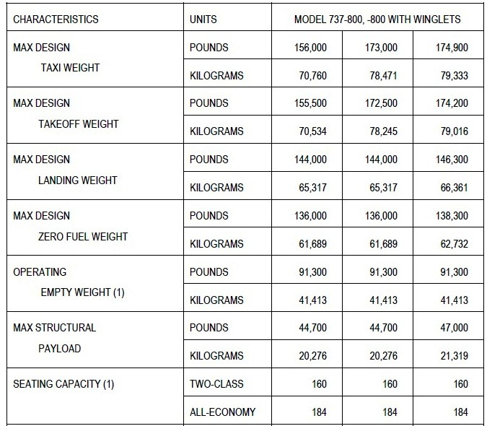

*Immagine tratta dalla pagina 27 del documento Boeing di cui alla nota (1)*

(1) *737 Airplane Characteristics for Airport Planning* edito da Boeing Commercial Airplanes (D6-58325-6)

(2) La formula di Eurocontrol prende in considerazione, la lunghezza della rotta, il coefficente unitario di tassazione e il peso dell’aeromobile. Il contenzioso in questione secondo quanto riportato dal comunicato stampa della DFS riguardava le *terminal charges.*

13/FEB/2019